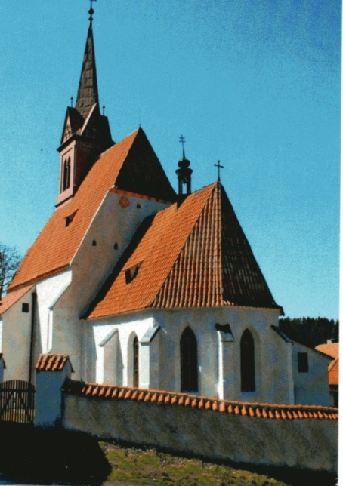
Förderkreis Kirche
St. Johannes Enthauptung
Ottau e.V.

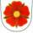
Jahresprogramm 2014
14. Juni: 17:00 Uhr Marienandacht in der Kirche St. Johannes Enthauptung Ottau / Zátoň mit Pater Hans Müller

15. Juni: 11:15 Uhr Heilige Messe in Ottau / Zátoň mit Pater Hans Müller, veranstaltet zusammen mit dem „Spolek přátel Šumavy, Větřní“ – „Böhmerwaldverein, Wettern“

30. August: 15:00 Uhr Jahreshauptversammlung des Förderkreises „Kirche St. Johannes Enthauptung Ottau e.V., Sitz Leimen (Deutschland)“ im „Sporthotel“ in Zátoň (früher Ebenau / Zátoňské Dvory)
17:00 Uhr Konzert in der Kirche St. Johannes Enthauptung in Ottau / Zátoň
19:00 Uhr „Böhmischer Abend“ im „Sporthotel“ in Zátoň (früher Ebenau / Zátoňské Dvory) anlässlich des Kirchweihfestes mit dem „Trio Sladek“ aus Budweis
31. August: 11:15 Uhr zweisprachiger Festgottesdienst zum Patrozinium in der Kirche St. Johannes Enthauptung Ottau / Zátoň mit Vikar Dr. Pícha aus Krummau und Pater Hans Müller mit anschließendem Totengedenken auf dem Friedhof
Ab ca. 12:30 Uhr gemeinsames Mittagessen im unweit von der Kirche gelegenen „Sporthotel“ und gemütlicher Ausklang des Kirchweihfestes

Es ergeht herzliche Einladung an Jung und Alt zur Teilnahme an den Veranstaltungen!

